VoLTE质量提升优化案例

清远电信

**冯震宇/黄建标/刘美洲**

**2022年6月**

目 录

VoLTE质量提升优化案例 3

一、 问题描述 3

二、 分析过程 4

三、 解决措施 6

四、 经验总结 7

VoLTE质量提升优化案例

**广东省清远市 冯震宇/刘美洲/黄建标**

**【摘要】**随着VOLTE业务的快速普及，随着VOLTE用户数和业务量逐步增多，用户对语音质量要求越来越高，单通、吞字、双不通等严重影响用户感知，制约着4G业务的发展。其中“空口丢包”和“基站丢包”指标可有效表征VOLTE语音感知，接得通,听得清,不掉话是VOLTE语音质量优化提升的重要方向。

**【关键字】**VoLTE、质差、上下行单通、吞字、断续

**【任务名称】**网优数转

# 问题描述

## VoLTE 质差的分类

**VoLTE端到端链路建立成功后，因RTP语音包丢失而导致用户感知下降，根据丢包数量、时间集中度以及持续时间不同、导致的用户感知表现也不同，可分为单通、吞字、断续等三类：**

### 单通：

端到端链路建立成功后，某时段通话双方不能正常进行通话，仅一方可以听到对方的声音。从影响的时长上看，短暂单通是正常通话一段单通可分为短暂单通和长时单通。时间后出现单通，单通时长维持在约几秒左右，听不见对方声音，之后业务自动恢复。 长时单通是在通话建立后直接出现单通或过一段时间后出现单通，且单通持续时间较长或直至用户一方挂断业务。

从VOLTE端到端SEQ平台定义：5 秒分段 RTP总丢包率超过 80%，或没收到 RTP包。

### 断续：

通话过程中出现语音断续的情况，每次出现的时间较短，并且连续出现，导致用户听到的语音是断断续续。与单通的区别是断续为中断时间较短，单通中断的时间较长。

从VOLTE端到端SEQ平台定义：5秒分段连续 50个RTP包的丢包率超过 60%。

### 吞字：

语音通话时，能听到对方在说话，但听不到对话中的部分吐字，就好像这些字被“吞”掉了一样。

从VOLTE端到端SEQ平台定义：5秒分段连续 50个RTP包的丢包率超过 20%。

上述三种现象主要因RTP语音包在端到端传输中丢失导致，丢失的原因可能涉及终端、基站侧、核心网和传输网等。

## VoLTE 质差的定义

当一通 VOLTE通话有 5S 分段存在上述三种情况就定义为质差通话，发生质差话单的用户就定义为质差用户。

质差话单占比可以反映该小区整体的VOLTE业务质量，质差用户占比可反映该小区 VoLTE语音用户的整体感知情况，可以排除因个别用户多次质差话单导致的质差话单占比高的情况。

VOLTE质差归根到底就是通话过程中丢包的严重程度体现，故分析质差必须从丢包入手。

VOLTE质差率公式 =SUM (上行和下行单通、断续、吞字通话次数) / VOLTE通话次数；

## 网络情况

通过 SEQ平台的 VOLTE质量业务管理->多维数据查询，提取到全网上下行语音质差（单通、断续、吞字）等相关指标评估。

清远目前VOLTE质差占比 较高，华为区域质差占比 较大，目前质差问题主要为上行质差。

通过SEQ平台提取TOP 100的质差小区进行分析优化，小区清单及优化前质差指标如下：

# 分析过程

影响VOLTE质量的因素主要有：基站覆盖、负荷、切换、上行干扰、RRC重建、小区话务等方面，首先需要从质差小区的显性问题入手：

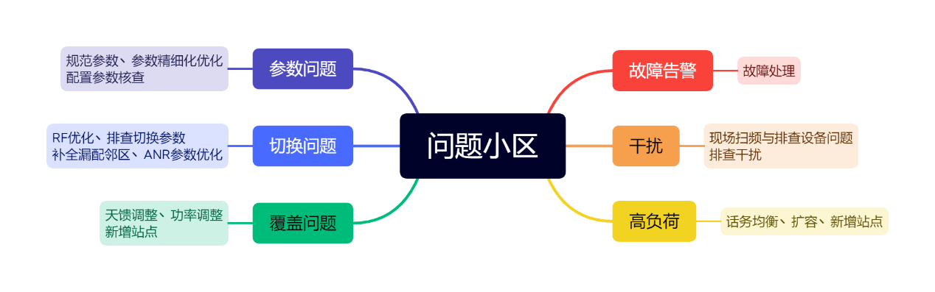

## 2.1 高负荷问题排查

高负荷定义：

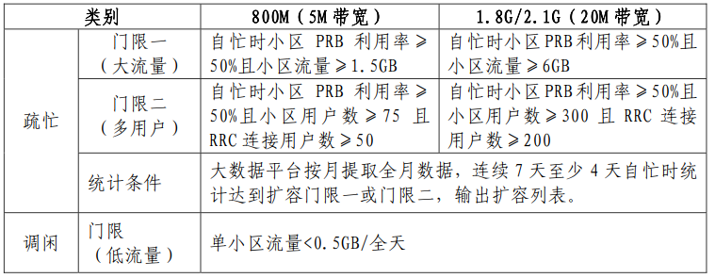

解决方案：对高负荷小区进行负载均衡优化,如有需要可提交给客建进行扩容操作。并进行扩容后均衡优化，跟踪扩容效果。

## 2.2 覆盖问题排查

结合指标分析

a. 市区距离在5TA（约400米）以外采样点分布占比高于30%判定为越区覆盖。

b. 郊区距离在13TA（约1000米）以外采样点分布占比高于30%判定为越区覆盖。

c. 农村距离在20TA（约1500米）以外采样点分布占比高于30%判定为越区覆盖。

d. 结合周边站点间距判断站点覆盖合理，但MR采样点RSRP>=-110dbm的比例小于90%则判定为弱覆盖问题

解决方案:

1. 功率调整以控制覆盖

2. 安排上站进行RF调整，控制覆盖

3 新增站点提升覆盖

弱覆盖严重影响VoLTE端到端感知，造成弱覆盖原因主要有站点较少、邻区问题、参数问题、越区覆盖。结合实际情况及工参进行RF调整、参数调整、邻区核查、新建站。

## 2.3 切换问题排查

结合平台指标分析：

a. 系统内切换成功率小于90%

b. 全天频繁切换、乒乓切换大于50次

c. 邻区漏配

解决方案:

建议通过RF手段，做好切换带优化，补全漏配邻区(核查ANR功能)，对不合理邻区进行清理,在合理设置切换带的基础上，通过切换参数优化进一步降低乒乓切换和频繁切换的概率。

## 2.4 故障告警排查

核查问题小区及周边一圈层邻近小区是否存在影响业务的故障告警，若存在影响业务的故障告警。针对相应的故障进行故障处理。

## 2.5 干扰问题排查

现场扫频排查问题,内部干扰、器件干扰运维排查, 外部干扰替换正常、干净的频段小区。

## 2.6 VOLTE相关参数核查

关联指标的相关参数异常，如负荷均衡参数、切换参数及门限、ANR策略、VOLTE关键参数等,按照集团和省公司要求规范关键参数, 对TOP小区进行特性功能开通并完善优化策略。

**针对清远目前VOLTE质差情况，主要为上行质差的情况，从上行调度功能参数着手优化；**

**上行调度功能介绍：**

在上行方向，UE不能随时随意地发送自己的数据，必须服从eNodeB的安排。上行资源的调度由eNodeB的MAC层的上行调度器决定，执行单位则是上行共享信道的物理层过程。由于无线资源调度由eNodeB完成，因此UE需要适时向eNodeB发送调度请求（SR），用于请求UL-SCH资源。

预调度存在的意义是减少LTE系统时延，一些小包业务，由于上行需要给下行的数据回复ACK/NACK, 没有预调度时，就需要上行先SR，然后在上行资源上回复，有了预调度就可以及时反馈。当打开预调度开关时，由于eNodeB周期性给UE发送UL Grant来分配资源，当UE没有或者是有少量的上行数据需要发送时，会以Padding填充发送，填充消耗的RB比真正用于数据传送的RB还要多，因此，打开预调度开关会引起额外的RB资源消耗。

**上行调度功能对VOLTE语音质差优化应用原理：**

为应对VoLTE调度中出现的音频RTP数据包间隙，在基站侧引入了VoLTE健壮性补偿功能，因漏检的SRI可能会导致VoLTE没有调度，形成音频间隙。通过对VoLTE 终端的上行预期补偿实现改进，若运行时间大于配置的值，则在PUSCH上主动允许它传输任何未决的QCI1数据。以减少音频间隙和降低掉线率，提升用户感知。

QCI1上行预调度功能可针对VoLTE用户进行**主动上行调度**，一般VoLTE语音包间隔20ms，也就是说在没有静态调度的情况下，UE会间隔20ms发送一次SR请求。eNB在上次上行调度后，会触发一个定时器（voLteProactUlGrantPeriodRegTx），如果在定时器超时时刻，eNB没有收到UE的SR请求，eNB会主动发送UL Grant进行下行调度。如果这定时器未超时就收到SR，则按照正常流程分配上行资源给UE，同时重置这个定时器。

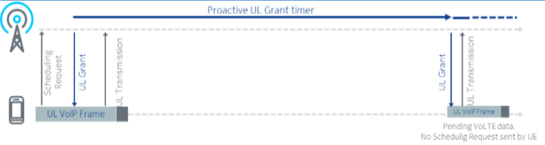

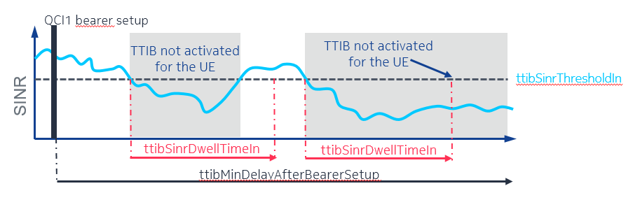

**上行调度功能相关参数及调整值：**

|  |  |  |
| --- | --- | --- |
| 参数 | 参数中文名 | 目标值 |
| ULSCHSWITCH@PreAllocationSwitch | 预调度开关 | on |
| PreallocationSwitch | 对应参数组ID的承载是否支持预调度 | on |
| SmartPreallocationSwitch | 对应参数组ID的承载是否支持智能预调度 | on |
| PreallocationMinPeriod | 预调度用户最小间隔周期 | 5 |
| PreallocationSize | 用户预调度数据量 | 80 |
| SmartPreallocationDuration | 智能预调度每次持续时间 | 160 |
| PreAllocationMinPeriod | 预调度用户最小间隔周期 | 5 |
| PreAllocationSize | 用户预调度数据量 | 80 |
| PreAllocationBandwidthRatio | 每TTI预调度用户可以使用的系统带宽比率 | 25 |
| UlSrSchDateLen | 上行SR用户调度数据量 | 600 |
| SmartPreAllocationDuration | 智能预调度每次持续时间 | 50 |
| SmartPreAllocDuraForSparse | 智能预调度稀疏业务每次持续时间 | 50 |
| PreAllocMinPeriodForSparse | 稀疏业务预调度最小间隔周期 | SAME_AS_OTHER_SERVICE |
| PreallocationSizeForSparse | 稀疏业务预调度数据量 | SAME_AS_OTHER_SERVICE |

# 解决措施

# 经验总结

针对上行质差问题可以通过对数据业务和VOLTE业务参数组分离后单独对VOTLE业务开启上行调度功能，通过降低上行负荷来改善VOLTE丢包和质差问题